* Code so nguyen to

public class MethodLibrary

{

public Boolean primeCheck(int num)

{

const int max = 1000; // Set upper bounds.

const int min = 0; // Set lower bounds.

if (num < 0) //If less than lower bounds

throw new Exception();

else if (num > max) //If greater than upper bounds

throw new Exception();

double sqroot = Math.Sqrt(max); // Find square root of n

//Initialize array to hold prime numbers

Boolean[] primeBucket = new Boolean[max + 1];

//Initialize all elements to true, then set non-primes to false

for (int i = 2; i <= max; i++)

{

primeBucket[i] = true;

}

//Do all multiples of 2 first

int j = 2;

for (int i = j + j; i <= max; i = i + j)

{ //start with 2j as 2 is prime

primeBucket[i] = false; //set all multiples to false

}

for (j = 3; j <= sqroot; j = j + 2)

{ // do up to sqrt of n

if (primeBucket[j] == true)

{ // only do if j is a prime

for (int i = j + j; i <= max; i = i + j)

{ // start with 2j as j is prime

primeBucket[i] = false; // set all multiples to false

}

}

}

//Check input against prime array

if (primeBucket[num] == true)

{

return true;

}

else

{

return false;

}

}

1/ Tạo project test, đổi tên cho phù hợp, lưu trong đĩa T máy thực hành.

2/ Copy file MethodLibrary.dll (chứa các hàm cần test) vào cùng thư mục của project

3/ add tham chiếu, chỉ ra file DLL

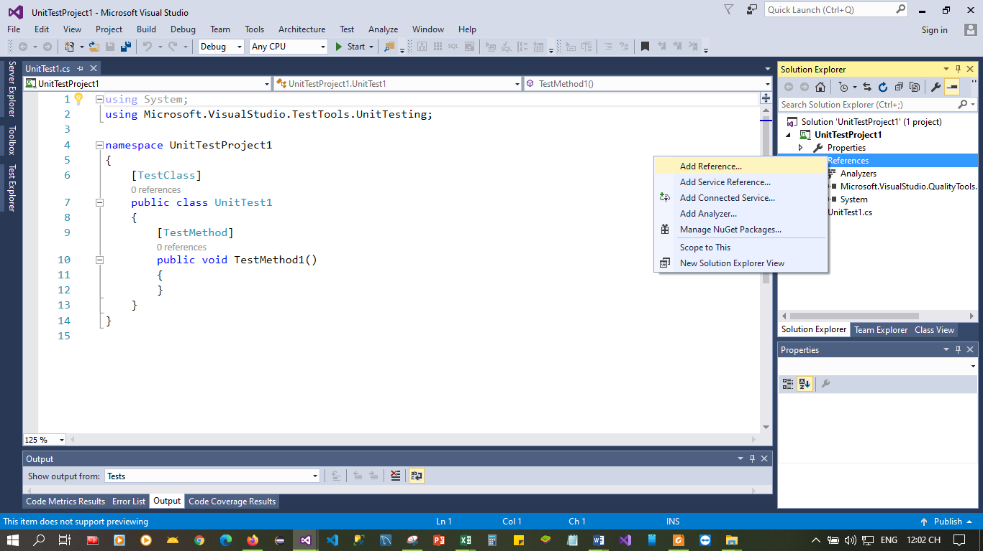

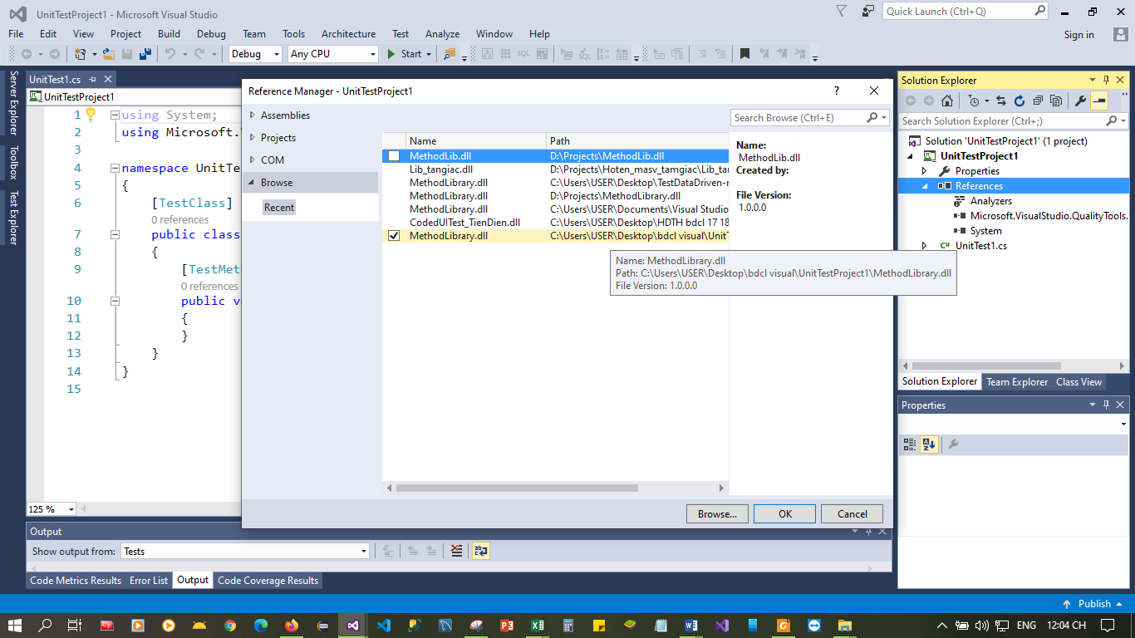

Lúc này sẽ xuất hiện:

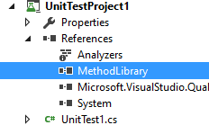

4/ Viết hàm test: Tên file dll là MethodLibrary. Không gian tên là MethodLibrary, class MethodLibrary có các hàm: Max, primeCheck …. Với các mẫu hàm (num là int)

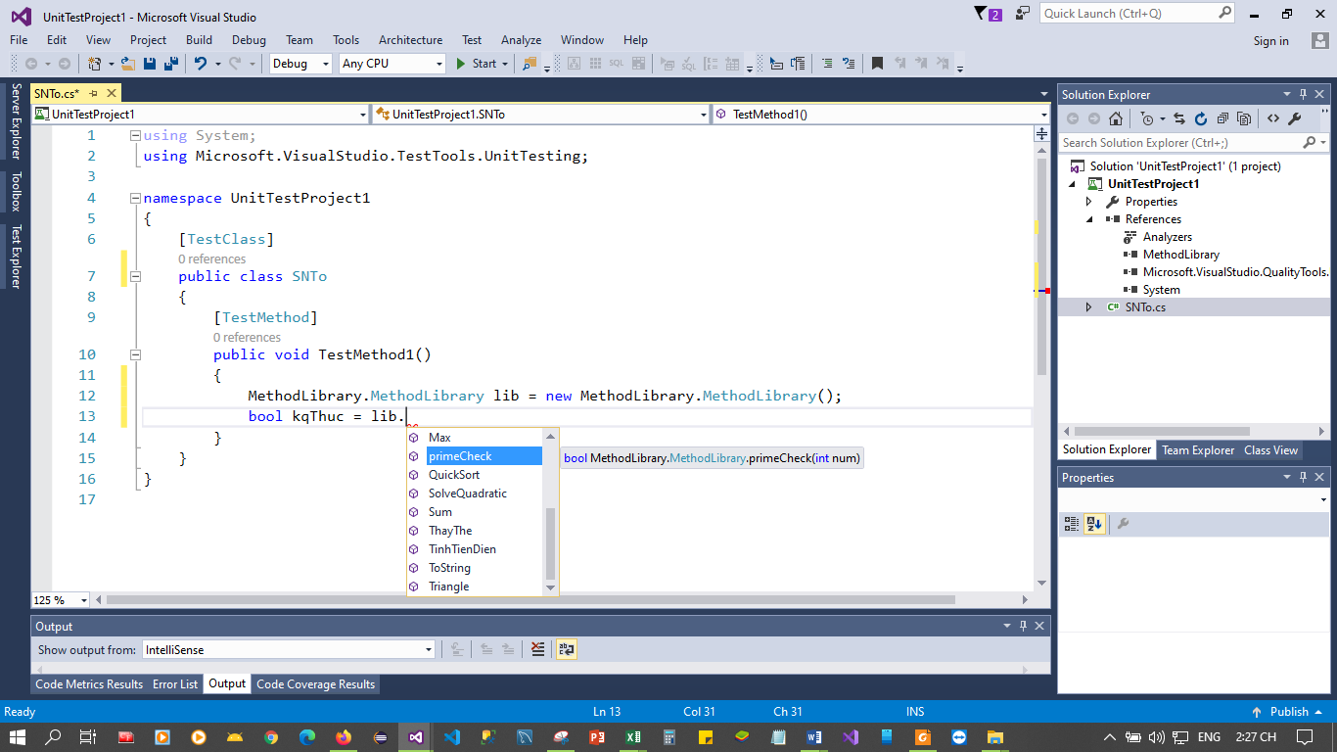

[TestMethod]

public void TestMethod1()

{

MethodLibrary.MethodLibrary lib = new MethodLibrary.MethodLibrary();

bool kqThuc = lib.primeCheck(13); // test case 1 theo bảng test case

bool kqMongdoi = true;

Assert.AreEqual(kqMongdoi, kqThuc);

}

Bat ngoai le

[TestMethod]

**[ExpectedException(typeof(Exception))]**

public void TestMethodTC3()

{

}